# บทที่ 3

# สภาพแหล่งน้ำและการพัฒนา

## 3.1 ระบบลำน้ำ

ลักษณะของลุ่มน้ำยมวางตัวตามแนวเหนือ-ใต้ ครอบคลุมเขตการปกครอง 11 จังหวัด ได้แก่ จังหวัดพะเยา น่าน ลำปาง แพร่ ตาก กำแพงเพชร สุโขทัย อุตรดิตถ์ พิษณุโลก พิจิตร และนครสวรรค์โดยมีระบบลำน้ำบริเวณที่ศึกษาโครงการดัง**รูปที่ 3.1**

ลุ่มน้ำยม มีพื้นที่รับน้ำฝนทั้งหมดประมาณ 23,616 ตารางกิโลเมตร หรือ 14.76 ล้านไร่ ตั้งอยู่ระหว่างเส้นรุ้งที่ 15๐ 50′ เหนือ ถึงเส้นรุ้งที่ 19๐ 25′ เหนือ และระหว่างเส้นแวงที่ 99๐ 16′ ตะวันออก ถึงเส้นแวงที่ 100๐ 40′ ตะวันออก ทิศเหนือเริ่มจากเทือกเขาผีปันน้ำติดกับลุ่มน้ำโขง ทิศใต้ติดกับลุ่มน้ำปิง ทิศตะวันตกติดกับลุ่มน้ำวังและลุ่มน้ำปิง และทิศตะวันออกติดกับลุ่มน้ำน่าน แม่น้ำยมมีต้นกำเนิดหรือต้นน้ำจากดอยขุนยวม เทือกเขาผีปันน้ำ ซึ่งอยู่ในเขตอำเภอปง และอำเภอเชียงม่วน จังหวัดพะเยา ไหลลงทางทิศตะวันตกเฉียงใต้ ผ่านหุบเขาที่ปกคลุมด้วยป่าและมีความลาดชันมาก โดยมีที่ราบแคบๆ ริมแม่น้ำเป็นบางตอน และเมื่อแม่น้ำยมไหลเข้าเขตจังหวัดแพร่ จะมีลำน้ำงาวซึ่งเป็นลำน้ำสาขาสำคัญไหลมาบรรจบ จากนั้นแม่น้ำยมจะไหลลงมาทางทิศใต้ และเริ่มออกสู่ที่ราบผืนใหญ่ในเขตจังหวัดแพร่ คือ พื้นที่เขตอำเภอสอง อำเภอเมือง อำเภอสูงเม่นไปจนถึงอำเภอเด่นชัย จังหวัดแพร่

ต่อจากนั้น แม่น้ำยมจะไหลไปทางทิศตะวันตกเข้าสู่บริเวณหุบเขา ก่อนจะไหลไปยังอำเภอศรีสัชนาลัย จังหวัดสุโขทัย แม่น้ำยมจะเริ่มไหลลงทางใต้เข้าสู่บริเวณที่ราบซึ่งจะเริ่มตั้งแต่อำเภอศรีสัชนาลัยติดต่อกันลงไป โดยแม่น้ำยมในช่วงนี้จะเริ่มมีความลาดชันน้อยลงจากบริเวณอำเภอศรีสัชนาลัยและไหลไปในแนวขนานคู่กับแม่น้ำน่าน ผ่านอำเภอสวรรคโลก อำเภอศรีสำโรง อำเภอกงไกรลาศและอำเภอบางระกำ จังหวัดพิษณุโลก เข้าสู่จังหวัดพิจิตรที่อำเภอสามง่าม จากอำเภอสามง่ามแม่น้ำยมจะไหลคู่ขนานไปกับแม่น้ำน่าน ผ่านอำเภอโพธิ์ประทับช้าง อำเภอโพทะเล จนเข้าเขตจังหวัดนครสวรรค์ บรรจบกับแม่น้ำน่านที่บ้านเกยไชย อำเภอชุมแสง จังหวัดนครสวรรค์ รวมความยาวจากต้นน้ำถึงจุดที่ไหลลงแม่น้ำน่านยาวประมาณ 735 กิโลเมตร สำหรับแม่น้ำสาขาที่สำคัญของแม่น้ำยม ประกอบด้วย แม่น้ำงาว ซึ่งไหลมาบรรจบกับแม่น้ำยมในเขตจังหวัดแพร่ น้ำแม่สองซึ่งบรรจบกับแม่น้ำยม ที่อำเภอสอง จังหวัดแพร่ น้ำแม่รำพัน และน้ำแม่มอก บรรจบกับแม่น้ำยมที่อำเภอเมือง จังหวัดสุโขทัย และแม่น้ำพิจิตรบรรจบกับแม่น้ำยมที่บ้านบางคลาน อำเภอโพทะเล จังหวัดพิจิตร

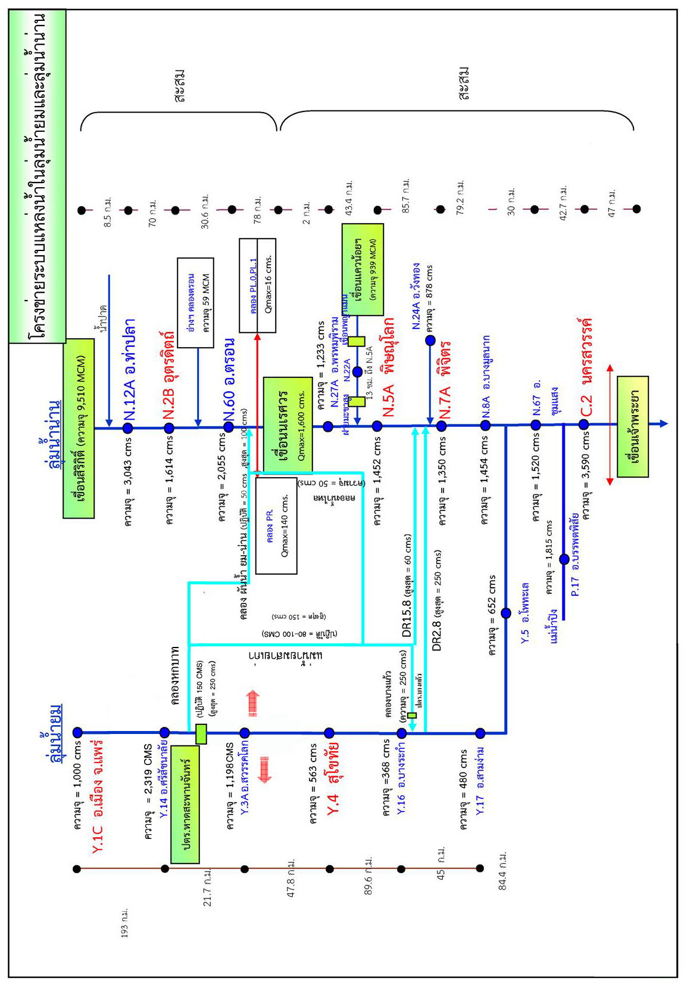

รูปที่ 3.1 แผนภูมิโครงข่ายระบบแหล่งน้ำในลุ่มน้ำยม

แม่น้ำยมมีลุ่มน้ำย่อยหรือลุ่มน้ำสาขา จำนวน 11 ลุ่มน้ำย่อย ดังแสดงใน**รูปที่ 3.2**และ**ตารางที่ 3.1**

**ตารางที่ 3.1 รายละเอียดของลุ่มน้ำย่อยในลุ่มน้ำยม**

|  |  |  |  |
| --- | --- | --- | --- |
| รหัสลุ่มน้ำย่อย | ชื่อลุ่มน้ำย่อย | พื้นที่ลุ่มน้ำ  (ตร.กม.) | ร้อยละของ  พื้นที่ลุ่มน้ำ |
| 08.02 | แม่น้ำยมตอนบน | 2,029 | 8.59 |
| 08.03 | แม่น้ำควน | 852 | 3.61 |
| 08.04 | น้ำปี้ | 1,094 | 4.63 |
| 08.05 | แม่น้ำงาว | 1,800 | 7.62 |
| 08.06 | แม่น้ำยมตอนกลาง | 2,588 | 10.96 |
| 08.07 | น้ำแม่คำมี | 571 | 2.42 |
| 08.08 | น้ำแม่ต้า | 506 | 2.14 |
| 08.09 | ห้วยแม่สิน | 610 | 2.58 |
| 08.10 | น้ำแม่มอก | 1,313 | 5.56 |
| 08.11 | น้ำแม่รำพัน | 966 | 4.09 |
| 08.12 | แม่น้ำยมตอนล่าง | 11,287 | 47.80 |
| รวม | | 23,616 | 100.00 |

สภาพลำน้ำยม บริเวณพื้นที่ตอนบนแม่น้ำยมในเขตอำเภอปง จังหวัดพะเยา มีสภาพเป็นเทือกเขาสูงตามลำน้ำอยู่ระหว่างระดับ +280-360 เมตร รทก. โดยมีความลาดชันประมาณ 1:310 ต่อจากนั้น แม่น้ำยมจะไหลผ่านที่ราบเชิงเขาในเขตอำเภอเชียงม่วน จังหวัดพะเยา และอำเภอสอง จังหวัดแพร่ มีระดับความสูงที่ระดับ +180-280 เมตร รทก. ความลาดชันท้องน้ำประมาณ 1:900 แม่น้ำยมไหลผ่านพื้นที่ราบหุบเขาในเขตพื้นที่ส่วนใหญ่ของจังหวัดแพร่ และจังหวัดสุโขทัย ระดับความสูงของพื้นที่ริมฝั่งแม่น้ำอยู่ที่ระดับ +50-180 เมตร รทก. โดยมีความลาดชันประมาณ 1:2,300 พื้นที่ตอนล่างแม่น้ำยมเป็นที่ราบในเขตอำเภอสวรรคโลก อำเภอศรีสำโรง อำเภอเมือง จังหวัดสุโขทัย มีระดับความสูงของพื้นที่อยู่ระหว่างระดับ +30-50 เมตร รทก. ความลาดชันลำน้ำประมาณ 1:7,000 จากนั้นแม่น้ำยมจะไหลผ่านอำเภอบางระกำ จังหวัดพิษณุโลก จนถึงอำเภอสามง่าม จังหวัดพิจิตร ซึ่งเป็นที่ราบและเป็นช่วงที่มีความลาดชันลำน้ำน้อยที่สุดของแม่น้ำยม โดยมีระดับความสูงของพื้นที่อยู่ระหว่างระดับ +20-30 เมตร รทก. ความลาดชันตามลำน้ำประมาณ 1:17,000 และช่วงก่อนบรรจบแม่น้ำน่านที่อำเภอโพธิ์ประทับช้าง อำเภอโพทะเล จังหวัดพิจิตร และพื้นที่อำเภอชุมแสง จังหวัดนครสวรรค์ มีระดับความสูงของพื้นที่อยู่ระหว่าง +15-20 เมตร รทก. ความลาดชันลำน้ำประมาณ 1:9,500 ดังแสดงรูปตัดตามยาวของลำน้ำยมใน **รูปที่ 3.3**



รูปที่ 3.2 ตำแหน่งของลุ่มน้ำย่อยในลุ่มน้ำยม

Fig_2

รูปที่ 3.3 รูปตัดตามยาวแม่น้ำยม

## 3.2 แผนการพัฒนาและสถานะภาพการพัฒนาในปัจจุบัน

ปัจจุบันลุ่มน้ำยม ไม่มีโครงการอ่างเก็บน้ำขนาดใหญ่ที่สามารถควบคุมปริมาณน้ำในแม่น้ำยมได้ มีเพียงการพัฒนาอ่างเก็บน้ำขนาดกลาง ที่สามารถควบคุมปริมาณน้ำได้เฉพาะในลำน้ำสาขา ทำให้เกิดปัญหาในการบริหารจัดการน้ำในลุ่มน้ำยมทั้งด้านปัญหาอุทกภัยและปัญหาการขาดแคลนน้ำ โดยมีรายละเอียด ดังนี้

### 3.2.1 โครงการอ่างเก็บน้ำในลุ่มน้ำยม

ในลุ่มน้ำยม มีโครงการอ่างเก็บน้ำขนาดกลางที่ก่อสร้างแล้วเสร็จจำนวน 8 แห่ง ความจุเก็บกักรวม 297.3 ล้านลูกบาศก์เมตร และพื้นที่ชลประทานรวม 150,100 ไร่ อ่างเก็บน้ำที่มีความจุสูงที่สุด คือ อ่างเก็บน้ำแม่มอก มีความจุที่ระดับเก็บกัก 96 ล้านลูกบาศก์เมตร และอ่างเก็บน้ำที่มีความจุน้อยที่สุด คือ อ่างเก็บน้ำแม่คำปอง มีความจุที่ระดับเก็บกัก 6.72 ล้านลูกบาศก์เมตร ซึ่งแสดงรายละเอียดที่ตั้งและพื้นที่ชลประทานของอ่างเก็บน้ำขนาดกลางทั้งหมดไว้ใน**ตารางที่ 3.2**

ตารางที่ 3.2 อ่างเก็บน้ำขนาดกลางในลุ่มน้ำยมในสภาพปัจจุบัน

|  |  |  |  |  |  |
| --- | --- | --- | --- | --- | --- |
| โครงการ  อ่างเก็บน้ำ | ที่ตั้ง | | | ปริมาตรเก็บกัก  (ล้าน ลบ.ม.) | พื้นที่ชลประทาน  (ไร่) |
| ตำบล | อำเภอ | จังหวัด |
| แม่สอง | เตาปูน | สอง | แพร่ | 65.80 | 27,000 |
| แม่คำปอง | น้ำเลา | ร้องกวาง | แพร่ | 6.72 | 4,100 |
| แม่ถาง | บ้านเวียง | ร้องกวาง | แพร่ | 30.62 | 22,00 |
| แม่มาน | หัวฝาย | สูงเม่น | แพร่ | 18.75 | 15,000 |
| ห้วยแม่สูง | ป่างิ้ว | ศรีสัชนาลัย | สุโขทัย | 12.45 | 6,000 |
| ห้วยท่าแพ | บ้านแก่ง | ศรีสัชนาลัย | สุโขทัย | 58.00 | 39,000 |
| คลองข้างใน | คีรีมาศ | ศีรีมาศ | สุโขทัย | 9.00 | 15,000 |
| แม่มอก | เวียงมอก | เถิน | ลำปาง | 96.00 | 44,000 |
| รวม |  |  |  | 297.34 | 150,100 |

### 3.2.2 โครงการชลประทานในพื้นที่ศึกษา

โครงการชลประทานที่มีอยู่ในพื้นที่ศึกษา มีดังต่อไปนี้

1. โครงการฝายยางบางบ้า ตั้งอยู่ที่ หมู่ที่ 1 บ้านบางบ้า ตำบลชุมแสงสงคราม อำเภอบางระกำ จังหวัดพิษณุโลก อาคารเดิมเป็นฝายหินก่อ สูง 3.00 เมตร ยาว 38.20 เมตร อาคารใหม่เป็นการติดตั้งฝายยางเพิ่มเติม ความสูง 1.00 เมตร ยาว 42.20 เมตร ติดตั้งบนฐานคอนกรีตเสริมเหล็ก สูง 3.00 เมตร ฝายยางพองตัวด้วยวิธีเติมน้ำ ควบคุมด้วยระบบไฟฟ้า ก่อสร้างเมื่อ พ.ศ.2543
2. โครงการสูบน้ำด้วยไฟฟ้า โครงการสูบน้ำด้วยไฟฟ้าบ้านตะแบกงาม ตั้งอยู่ที่หมู่ 9 ตำบลชุมแสงสงครามอำเภอบางระกำ มีพื้นที่ส่งน้ำจำนวน 1,500 ไร่
3. โครงการส่งน้ำและบำรุงรักษาพลายชุมพล นับเป็นหนึ่งในโครงการชลประทานพิษณุโลกซึ่งเป็นพื้นที่ชลประทานขนาดใหญ่ของลุ่มน้ำน่าน ตั้งอยู่ที่พิกัด 47QPU288557 ระวางแผนที่ 5042 IV ของกรมแผนที่ทหาร ในเขตบ้านจูงนาง หมู่ที่ 8 ตำบลท่าทอง อำเภอเมือง จังหวัดพิษณุโลก โดยโครงการรับน้ำจากแม่น้ำน่านที่ทดน้ำจากเขื่อนนเรศวร อำเภอพรหมพิราม จังหวัดพิษณุโลก ส่งน้ำให้พื้นที่โครงการทั้งหมด 273,000 ไร่ คิดเป็นพื้นที่ชลประทาน 218,000 ไร่ ครอบคลุมพื้นที่อำเภอพรหมพิราม อำเภอเมือง อำเภอบางระกำ และอำเภอบางกระทุ่ม จังหวัดพิษณุโลก และพื้นที่บางส่วนของอำเภอสามง่าม และอำเภอเมือง จังหวัดพิจิตร

### 3.2.3 โครงการชลประทานในพื้นที่ศึกษาที่อยู่ในแผนการพัฒนาในปัจจุบัน

1. โครงการปรับปรุงท่อทองแดง เป็นโครงการผันน้ำจากแม่น้ำปิง เข้าสู่พื้นที่บริเวณฝั่งขวาของลำน้ำยม โดยมีพื้นที่รับประโยชน์โดยประมาณ 55,000 ไร่
2. ปตร.วังสะตือ เป็นประตูระบายน้ำ มีวัตถุประสงค์เพื่อเก็บกักน้ำในลำน้ำยมเพื่อใช้ในช่วงหน้าแล้ง ขนาดบาน 6.00x7.00 เมตร จำนวน 7 ช่อง ระบายน้ำมากกว่า 630 ลูกบาศก์เมตร ระดับเก็บกัก +40.00 เมตร รทก.ระดับธรณีประตู +33.50 เมตร รทก. ปัจจุบันอยู่ระหว่างการก่อสร้างคาดว่าจะแล้วเสร็จปี 2556
3. โครงการพัฒนาพื้นที่พิเศษในลุ่มน้ำยมแบบบูรณาการ จาก**รูปที่ 3.4** (หมายเลข 1-33) ประกอบด้วย
   1. อาคารชลศาสตร์ เพื่อใช้ในการควบคุมน้ำ ทำหน้าที่ในการควบคุมการระบายน้ำเข้า–ออก ระหว่างพื้นที่โครงการ และลำน้ำสายหลักที่อยู่นอกพื้นที่โครงการ รวมถึงการควบคุมการระบายน้ำหมุนเวียนภายในพื้นที่โครงการ แบ่งเป็น ท่อระบายน้ำพร้อมบานควบคุมน้ำ (ทรบ.) จำนวน 12 แห่ง
4. บริเวณปลายคลองขี้เหล็ก ช่วงก่อนบรรจบคลองเมม (คลองบางแก้ว)
5. บริเวณคลองเชื่อมคลองกล่ำ – คลองละหาน ช่วงที่แยกจากคลองกล่ำ เพื่อสามารถเก็บกักน้ำไว้ในคลองกล่ำได้
6. บริเวณคลองเชื่อมคลองกล่ำ – คลองสำโรง ช่วงที่แยกจากคลองกล่ำ เพื่อควบคุมและเก็บกักน้ำไว้ในคลองกล่ำ
7. บริเวณคลองสำโรง ช่วงก่อนบรรจบแม่น้ำยม (เป็นการปรับปรุงท่อลอดที่มีอยู่เดิม ขนาด 2.50 x 2.50 เมตร จำนวน 2 ช่อง โดยการติดตั้งบานบังคับน้ำเพิ่มเติม) พร้อมทั้งรื้อฝายเดิมที่ปิดกั้นลำน้ำออกเพื่อใช้รับน้ำจากแม่น้ำยม และป้องกันปริมาณน้ำในพื้นที่ไม่ให้ไหลลงสู่แม่น้ำยมในช่วงที่ระดับน้ำในแม่น้ำยมลดลง
8. บริเวณคลองกระโคก ช่วงก่อนบรรจบคลองบางแก้ว เพื่อรับน้ำจากคลองบางแก้วและป้องกันปริมาณน้ำในพื้นที่ไม่ให้ไหลลงสู่คลองบางแก้วในช่วงที่ระดับน้ำในคลองบางแก้วลดลง
9. บริเวณคลองท่าโม ช่วงก่อนบรรจบคลองบางแก้ว และทำการรื้อท่อลอดระบายน้ำเดิมขนาดเส้นผ่าศูนย์กลาง 0.80 เมตร จำนวน 1 ช่อง เพื่อรับน้ำจากคลองบางแก้วและป้องกันปริมาณน้ำในพื้นที่ไม่ให้ไหลลงสู่คลองบางแก้วในช่วงที่ระดับน้ำในคลองบางแก้วลดลง
10. บริเวณคลองปลากราย ช่วงก่อนบรรจบคลองบางแก้ว เพื่อรับน้ำจากคลองบางแก้วและป้องกันปริมาณน้ำในพื้นที่ไม่ให้ไหลลงสู่คลองบางแก้วในช่วงที่ระดับน้ำในคลองบางแก้วลดลง
11. บริเวณคลองไดชะเลือด ช่วงก่อนบรรจบแม่น้ำยม ดำเนินการก่อสร้างท่อระบายน้ำขนาด 2.00 x 2.00 เมตร จำนวน 2 ช่อง พร้อมบานบังคับน้ำ และทำการรื้อท่อลอดระบายน้ำเดิมขนาดเส้นผ่าศูนย์กลาง 0.80 เมตร จำนวน 1 ช่อง เพื่อป้องกันไม่ให้น้ำไหลลงสู่แม่น้ำยม
12. บริเวณคลองห้วยใหญ่ ช่วงก่อนบรรจบแม่น้ำยม ดำเนินการก่อสร้างท่อระบายน้ำ พร้อมบานบังคับน้ำ และทำการรื้อท่อลอดระบายน้ำเดิมขนาดเส้นผ่าศูนย์กลาง 0.80 เมตร จำนวน 1 ช่อง เพื่อป้องกันไม่ให้น้ำไหลลงสู่แม่น้ำยม
13. บริเวณคลองวังทอง ช่วงที่แยกจากคลองวังแร่ (คลองละหาน) ดำเนินการก่อสร้างท่อระบายน้ำ พร้อมบานบังคับน้ำ เพื่อเก็บกักน้ำไว้ในคลองวังแร่
14. บริเวณคลองหนองสรวง ช่วงที่แยกจากคลองวังแร่ (คลองละหาน) ดำเนินการก่อสร้างท่อระบายน้ำขนาด 2.00 x 2.00 เมตร จำนวน 2 ช่อง พร้อมบานบังคับน้ำ เพื่อเก็บกักน้ำไว้ในคลองวังแร่
15. บริเวณลำน้ำธรรมชาติ ช่วงที่แยกจากคลองวังแร่ (คลองละหาน) ดำเนินการก่อสร้างท่อระบายน้ำขนาด 2.00 x 2.00 เมตร จำนวน 1 ช่อง พร้อมบานบังคับน้ำ เพื่อเก็บกักน้ำไว้ในคลองวังแร่
    1. ประตูระบายน้ำ (ปตร.) จำนวน 2 แห่ง
16. ประตูระบายน้ำปากคลองละหาน (วังแร่) ช่วงก่อนบรรจบคลองเมม (คลองบางแก้ว) เพื่อเก็บกักปริมาณน้ำไว้ในคลองวังแร่ และควบคุมระดับน้ำในคลองวังแร่
17. ประตูระบายน้ำวังขี้เหล็ก ก่อสร้างอาคารปิดกั้นคลองเมม (คลองบางแก้ว) ในเขตตำบลชุมแสงสงคราม โดยก่อสร้างเป็นประตูระบายน้ำบานโค้ง ขนาดกว้าง 6.00 เมตร สูง 5.50 เมตร จำนวน 4 บาน พร้อมการขุดลอกคลองเมมช่วงบริเวณด้านเหนือน้ำ เพื่อเพิ่มความสามารถในการเก็บกักน้ำ และควบคุมระดับน้ำในคลองเมม (ปัจจุบันกำลังดำเนินการก่อสร้าง แล้วเสร็จปี พ.ศ.2555)
    1. คันกั้นน้ำใช้ประโยชน์ร่วมกับอาคารชลศาสตร์ในการควบคุมและเก็บกักน้ำ ให้อยู่ภายในลำน้ำที่ต้องการ ซึ่งดำเนินการเฉพาะบริเวณพื้นที่ลุ่มต่ำและพื้นที่ที่อยู่บริเวณตอนล่าง (ไม่ใช่เพื่อการป้องกันปริมาณน้ำจากภายนอกพื้นที่เข้าสู่ภายในพื้นที่โครงการ) ประกอบด้วยแนวคันกั้นน้ำที่ดำเนินการเพิ่มเติมดังนี้
18. แนวคันดินฝั่งซ้ายของคลองบางแก้ว ช่วงจากปลายคลองท่าโม ถึงบริเวณประตูระบายน้ำคลองบางเสริมคันดินสูงประมาณ 1.00 เมตร ระยะทางประมาณ 5,800 เมตร เพื่อเพิ่มประสิทธิภาพการควบคุมน้ำของ ทรบ.ปากคลองปลากราย และทรบ.ปากคลองท่าโม
19. แนวคันดินทางด้านทิศใต้ของคลองกล่ำ ช่วงจากจุดบรรจบคลองสำโรง ถึงบริเวณจุดบรรจบคลองหนองหลวง เสริมคันดินสูงประมาณ 1.00 เมตร ระยะทางประมาณ 9,800 เมตร เพื่อเพิ่มประสิทธิภาพการควบคุมน้ำของ ทรบ. บริเวณคลองกล่ำ เนื่องจากเป็นพื้นที่ลุ่มต่ำ

4. การขุดลอกคลอง

4.1) ขุดลอกคลองเมม-คลองบางแก้ว ขุดลอกเป็นระยะทางยาว 6.50 กิโลเมตร เพื่อเพิ่มประสิทธิภาพการระบายน้ำ ช่วยบรรเทาอุทกภัยพื้นที่อำเภอบางระกำ

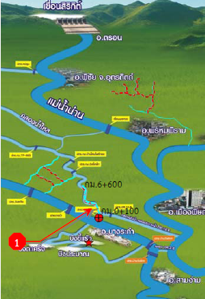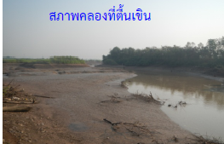

4.2) ขุดลอกคลองกล่ำ

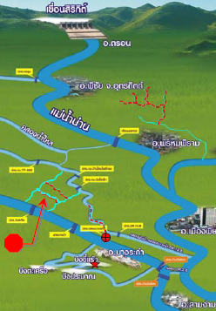

ขุดลอกคลองเป็นระยะทางยาว 5.762 กิโลเมตร เพื่อเพิ่มศักยภาพการระบายน้ำออกจากพื้นที่ลุ่มต่ำ ของพื้นที่น้ำท่วมทุ่งบางระกำ คาดว่าจะแล้วเสร็จ ปี 2555

4.3) ขุดลอกคลองเกตุ

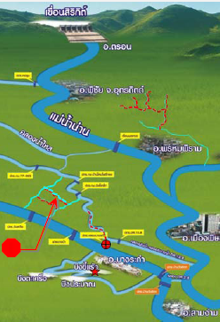

ขุดลอกคลองเป็นระยะทางยาว 5.70 กิโลเมตร เพื่อเพิ่มศักยภาพการระบายน้ำออกจากพื้นที่ลุ่มต่ำของพื้นที่น้ำท่วมทุ่งบางระกำ คาดว่าจะแล้วเสร็จ ปี 2555

5. ปรับปรุงประตูระบายน้ำบางแก้วพร้อมอาคารประกอบ

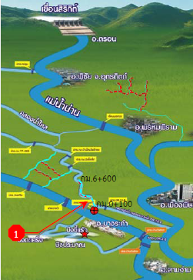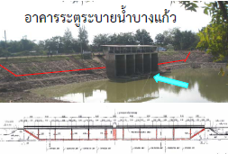

เพื่อเพิ่มประสิทธิภาพการระบายน้ำจาก 110 ลบ.ม./วินาที เป็น 500 ลบ.ม./วินาที คาดว่าจะแล้วเสร็จ ปี 2555

**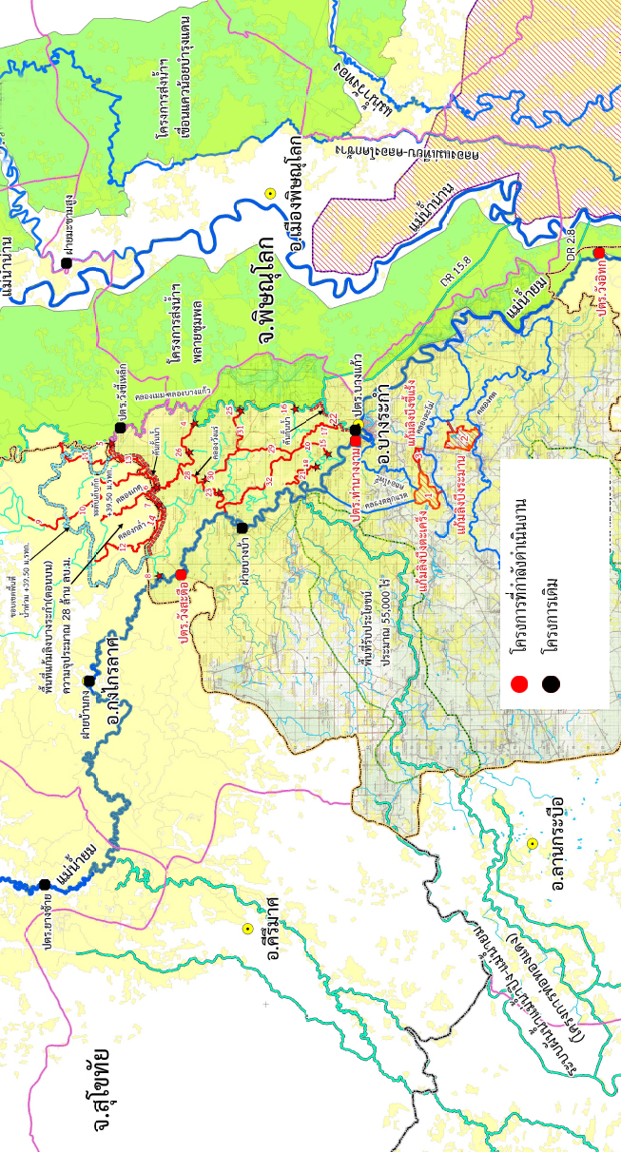**

รูปที่ 3.4 แผนการพัฒนาลุ่มย้ำยม (โครงการพัฒนาพื้นที่พิเศษในลุ่มน้ำยมแบบบูรณาการ)